# 河南省土地使用权网上交易系统

# CA证书办理指南

## **目的意义**

为了保证网络环境下用户身份的确认和信息的真实可靠，登录土地使用权网上交易系统需申领CA数字证书，即申领CA证书后，便可轻松进行业务办理、登录及交易使用，CA证书由河南省信息化发展有限公司（简称：信安CA）办理，客服电话：（0371）96596-0转人工。

## **申领CA数字证书的方式**

### 方式一：在线系统网上办理

1、登录信安CA官网www.hnxaca.com，点击【数字证书自助办理】--【数字证书办理】，如下图：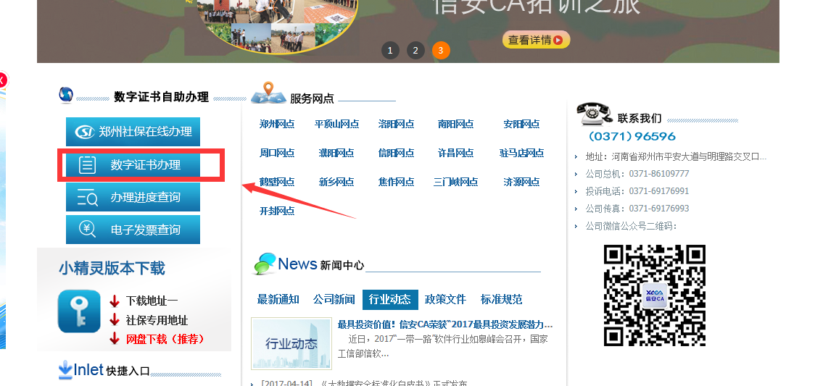2、**跳转至“数字证书在线办理”**页面后，点击左侧导航【数字证书办理】--【河南省土地使用权】，根据交易身份选择【个人】或【企业】，根据业务类型选择【新办证书】或【延期证书】（新办：指首次新申请。延期证书：指证书即将到期或已经到期续费延长使用期限），如下图：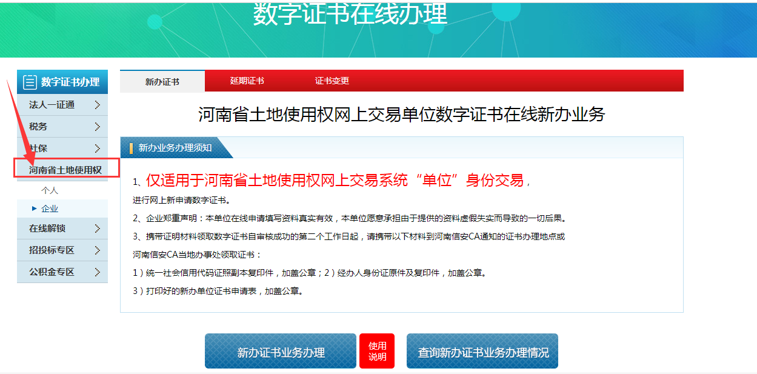3、根据业务类型，点击【新办证书业务办理】或【延期证书业务办理】，进入信息填写页面，如下图：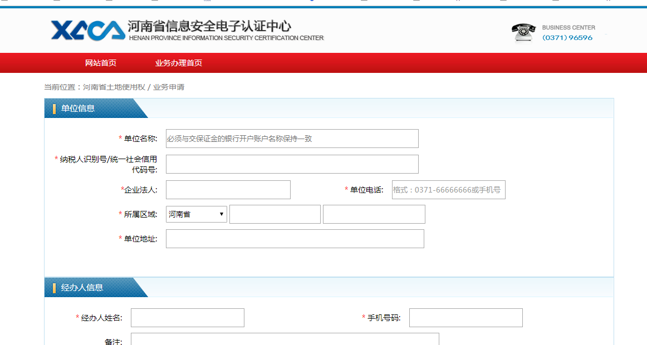

上传单位证明材料后，勾选阅读申明，填写验证码后，点击“提交申请”，弹出成功提示信息后，点击“确定”按钮，信息提交成功。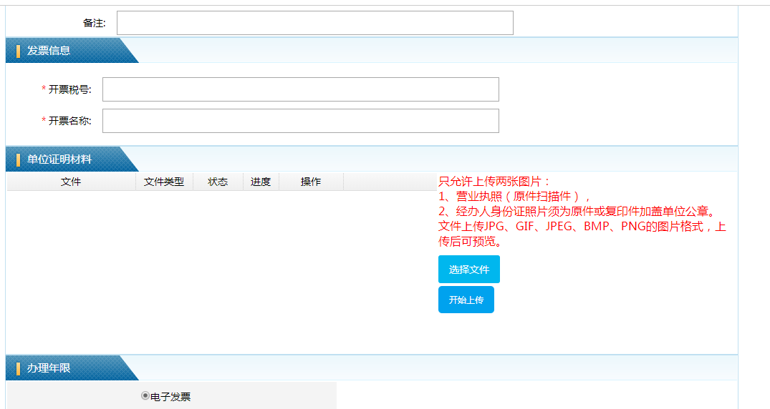

4、填写邮寄信息，勾选阅读申明，填写验证码后，点击“提交申请”，单击“确定”按钮。

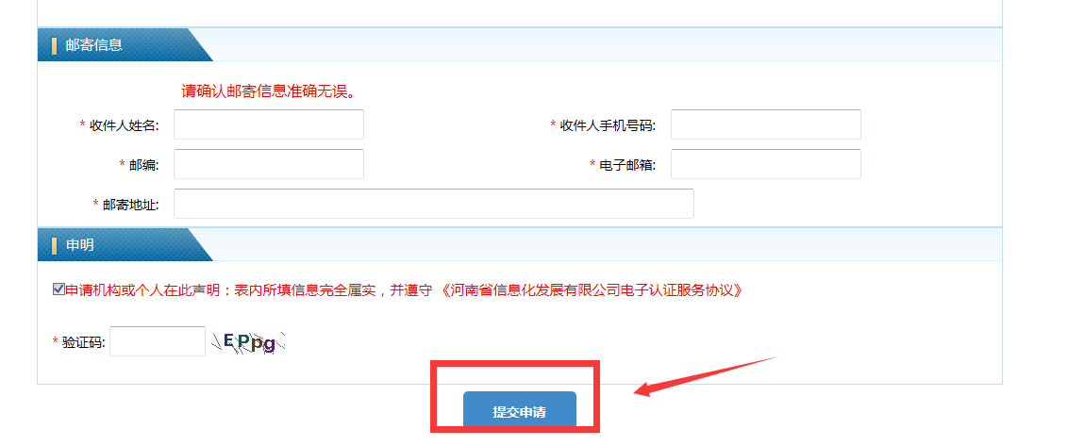

5、页面跳转至选择支付方式，如下图：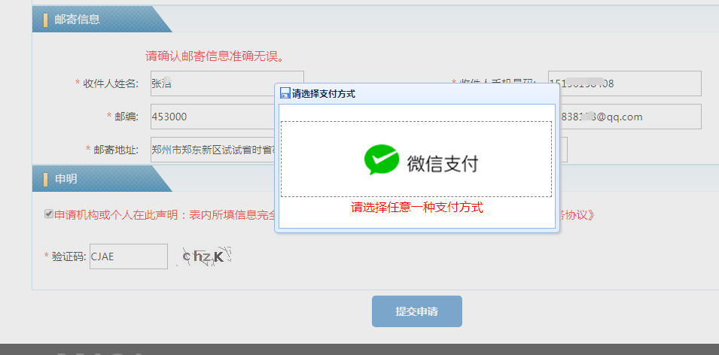

选择微信支付后，会跳转到如下图页面

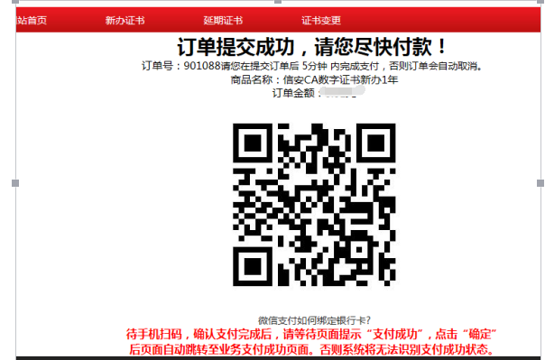

打开手机微信扫一扫，进行扫码支付操作，手机提示支付成功，点击手机微信完成按钮，等待页面跳转至如下图所示

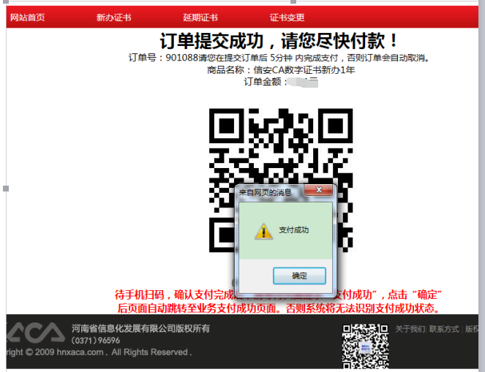

点击确定，支付自动跳转到“支付成功页面”

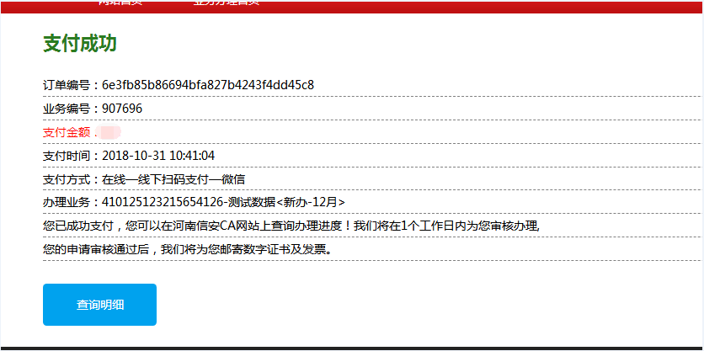

1. **查询证书办理进度：方式1、**点“办理进度查询”按钮进入到新办/延期证书查询进度，如下图：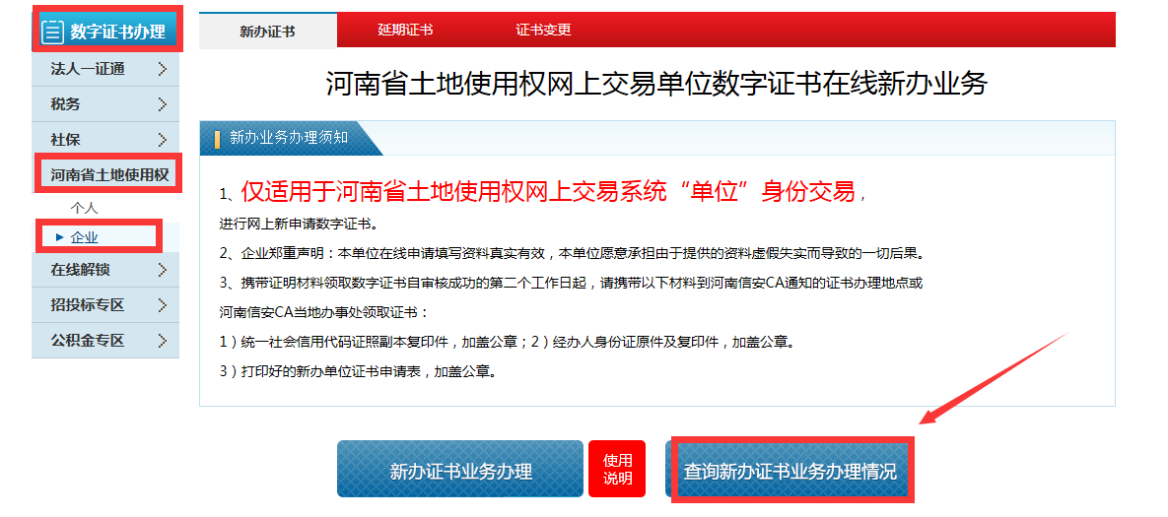

输入查询条件，验证码，点击“查询”按钮，展示详细信息，查看数字证书的办理进度，如下图所示

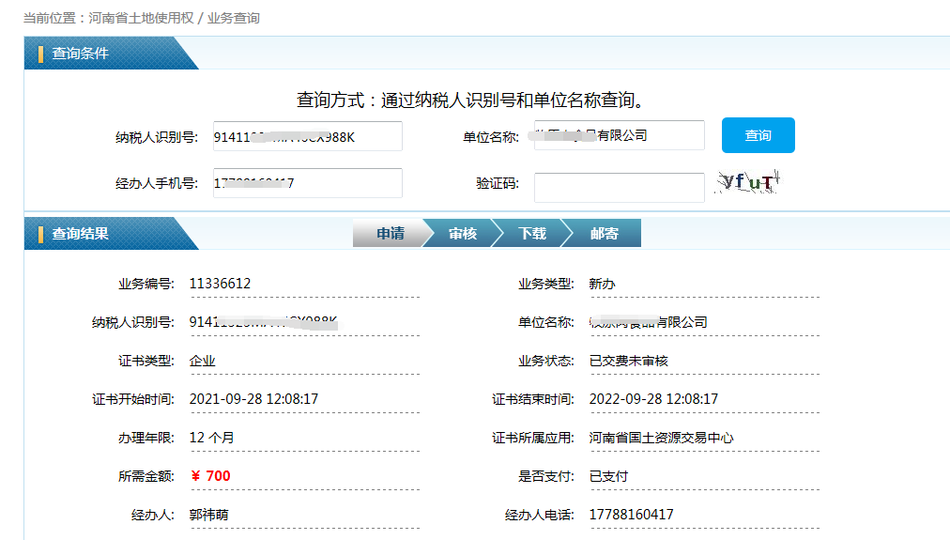

**7、**信息提交完成后，等待审核，审核通过后制作数字证书，一般在1个工作日内，会为您完成制作ＣＡ证书，可及时查看、关注办理进度。

### **方式二：携带相关纸质资料到服务网点现场办理**

#### (一)“单位”身份进行交易申领CA数字证书需要提交的材料：

1、载有统一社会信用代码的营业执照副本复印件加盖公章一份；

2、法定代表人有效身份证复印件一份（正反面）加盖公章；

3、经办人有效身份证复印件一份（正反面）加盖公章；

4、法定代表人授权委托书原件一份加盖公章；

5、HNXACA单位数字证书申请表两份加盖公章；

#### **(二）“个人”身份进行交易申领CA数字证书需要提交的材料：**

1、竞拍人有效身份证复印件一份（正反面）；

2、HNXACA单位数字证书申请表两份；

## **服务网点现场办理地址**

电话:（0371）96596-2-0转人工

地址：郑州市平安大道与明理路交叉口西南角博雅广场4号楼15楼

## **登录流程**

领取到数字证书之后，需下载、安装CA驱动程序（下载网址：http://td.hnggzy.com/#/login），**如下图：**

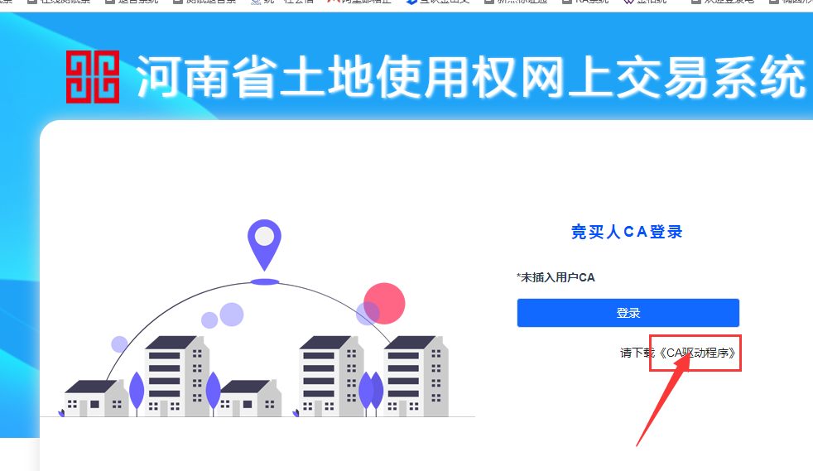

插入数字证书，使用互认驱动读取到证书，如下图：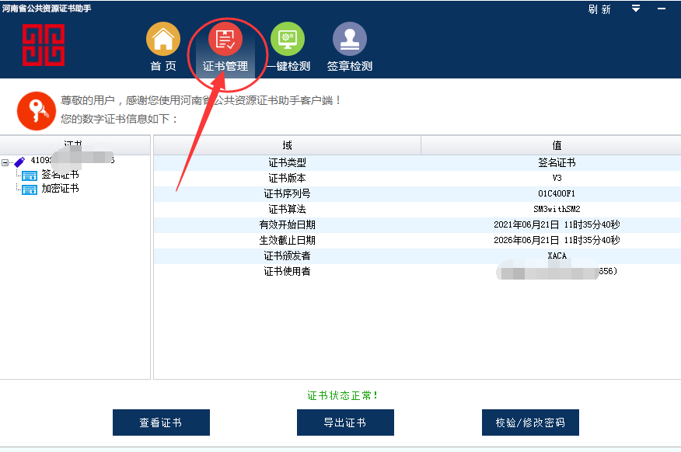

读取到证书后，根据各自身份选择相应菜单进行登录，入下图：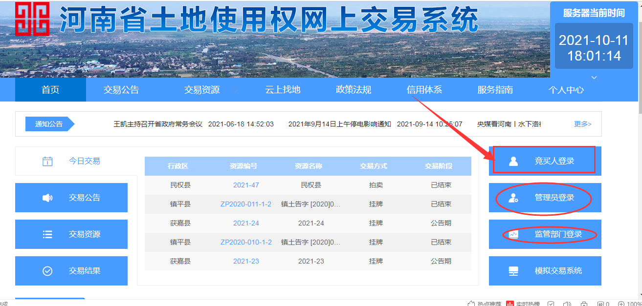

点击【登录】，输入CA证书口令后点击【确定】即可登录系统，如下图：

